ZFI03200 전표 역분개 오류 조치방법 : 전표번호 XXXXXXXXXX는 사용자 OOO가 발행한 전표입니다. 역분개 권한이 없습니다.
- T-Code/기능/메뉴
어플리케이션 | 메뉴/기능/티코드 명 | 설명
SAP-FI | ZFI03200 | ZFI03200에서 회계전표 역분개 진행 시 발생하는 오류에 대한 조치 방법
- 오류메시지 : 전표번호 XXXXXXXXXX는 사용자 OOO가 발행한 전표입니다. 역분개 권한이 없습니다.
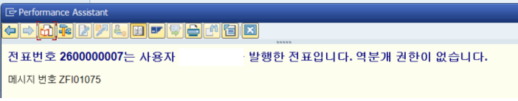
- 오류원인 : 전표 생성자 ID와 역분개 처리자의 SAP ID가 달라서 발생하는 오류 입니다.
- 해결방안 : ZFI03200 전표 역분개 오류 조치방법 - “자체전표만” 필드를 제거한 후 실행해 주세요.
